Thân Thị Mỹ Huyền - 20206288

Thực hành Tuần 4

1.Làm việc với mảng

4.1.1. Tìm kiếm 1 giá trị có trong mảng hay không, tìm min, max

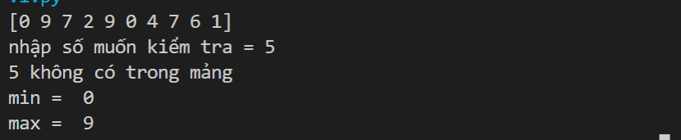

4.1.2. Tìm kiếm 1 giá trị trong mảng đã được sắp xếp (tìm kiếm nhị phân)

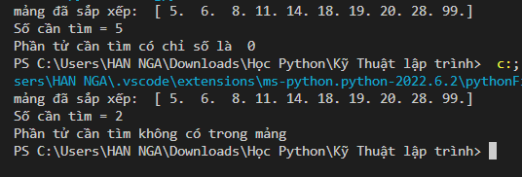

4.1.3. Tìm kiếm bảng băm (OPTION)

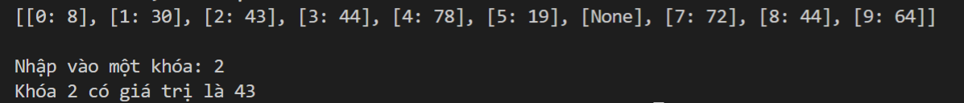

4.1.4. Liệt kê các số có số lần xuất hiện nhiều nhất trong mảng

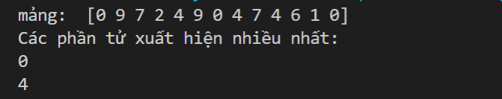

4.1.5. Thực hiện các phép toán của vector và ma trận (+,-, tích ) qua hàm

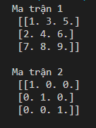 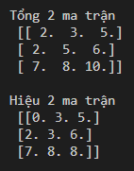 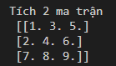

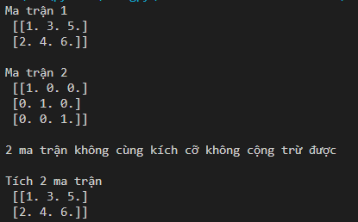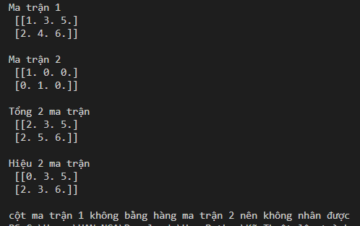

2. Làm việc với con trỏ

Chương trình C sử dụng con trỏ để duyệt một mảng các số nguyên và in các giá trị theo thứ tự đảo ngược

